RIWAYAT HIDUP

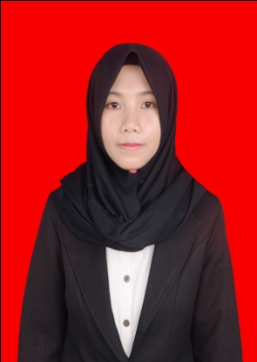
Herlina, lahir di Uluway, Tana Toraja pada tanggal 17 April 1994, anak kedua dari 2 bersaudara dari pasangan Upa’ dan Jawaria. Pendidikan SD ditempuh pada tahun 2000 di SD Negeri 136 Buntuleon Kabupaten Tana Toraja dan tamat pada tahun 2006. Pada tahun 2006 penulis melanjutkan pendidikan di SMP PGRI Uluway Kabupaten Tana Toraja dan tamat pada tahun 2009. Kemudian melanjutkan studi pada tahun 2009 di MA Syekh Yusuf Sungguminasa Kabupaten Gowa dan tamat pada tahun 2012. Dengan Izin Allah SWT, pada tahun 2012 peneliti mendapat beasiswa bidikmisi untuk melanjutkan pendidikan melalui program studi pendidikan guru sekolah dasar dan terdaftar sebagai mahasiswa PGSD FIP Universitas Negeri Makassar sejak tahun 2012.

